体育俱乐部之武术俱乐部|”卧似一张弓，站似一棵松………”
卧似弓，站似松
不动不摇坐如钟
走路一阵风
安徽新华学院武术俱乐部
做校园武术套路的弘扬者

你看
操场上，道馆里
外摆连，里合腿
刀枪剑戟，斧钺钩叉
十八般兵器，数计武术套路
在俱乐部成员的努力下
正在逐步普及到整个新华园
文明其精神，野蛮其体魄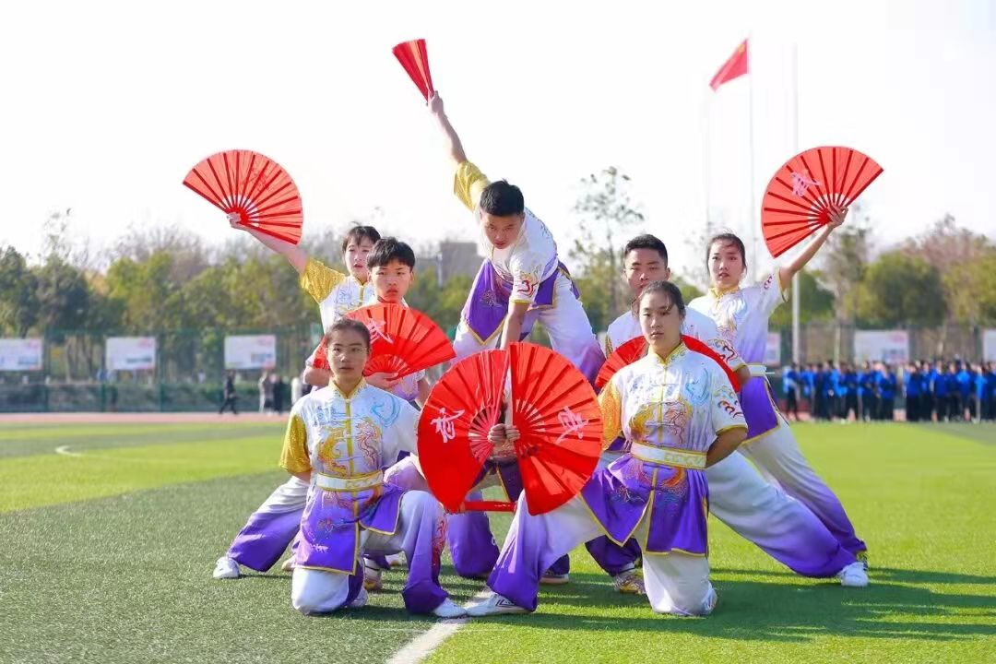
起
武术套路是以一连串含有技击和攻防含义的动作组合，是以技击动作为素材，以攻守进退、动静疾徐、刚柔虚实等矛盾运动的变化规律编成的整套练习形式。其起源于中国猎捕文化。1990年，武术首次被列人第11届广岛亚运会竞赛项目。1999年，国际武联被吸收为国际奥委会的正式国际体育单项联合会成员。2020年1月，武术套路列入第四届青年奥林匹克运动会正式比赛项目。
武术套路的最高组织机构为国际武术联合会，于1990年10月3日成立，总部设在瑞士洛桑。中国的最高组织机构是中国武术协会，1958年9月成立于北京。

生
安徽新华学院武术俱乐部成立于2017年，其前身为安徽新华学院精武国术社，后因学校制度改革，在通识教育部与体育俱乐部联盟监督和指导下正式更名为武术俱乐部。俱乐部成员可划分为高级会员，中级会员以及初级会员，高级会员负责教学指导和参加国家级或省级体育赛事武术套路分区，中级会员负责参加学校内各种表演演出，而初级会员则是在加强训练，储备人才。
武术是我国特有的传统体育项目，是中华民族文化遗产中的瑰丽珍宝。它既有健身作用，又有技击性能，还由于它内容丰富，形式多样，对活跃文化生活有重要意义。安徽新华学院武术俱乐部一直在推广中华传统武术，弘扬武术精髓上保持初心，始终站在加强学生体育锻炼的前沿，真正的做到“野蛮其体魄，文明其作用”之使命。
壮
武术俱乐部初设初、中、高级班，注重培养学生终身锻炼的习惯，结合武术套路的竞技性，提高学生的自强意识和斗争精神，全面贯彻全人教育理念和以学生为中心的教育思想，以培养学生通识能力为目标，落实学校人才培养方案对本课程的要求。
俱乐部活动
武术俱乐部注重实践活动，每年都会参加学校开展的体育俱乐部大型展演，并参加各种表演演出；同时，为加强学生的竞技娱乐性，还举办安徽新华学院武术大赛，让学生能充分将所学展示出来，丰富学生的课余生活和乐趣
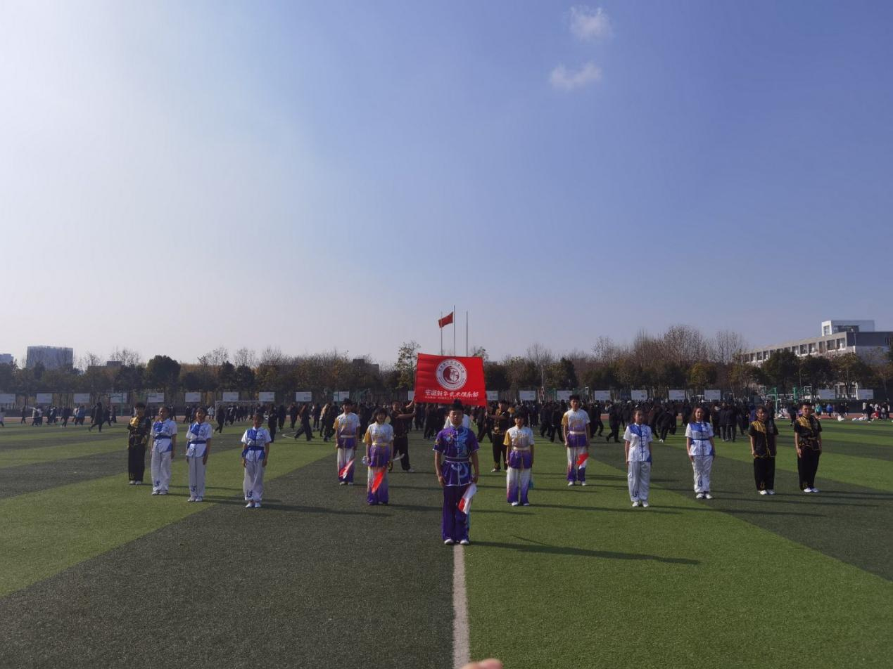
荣誉
安徽新华学院武术俱乐部曾多次参加国家级比赛并获得了优异的成绩，且多次参加校内外各大展演与体育俱乐部活动，在体育俱乐部蓬勃发展的氛围下，武术俱乐部积极引领学生向高向善，努力激发学生们的内在自信心和自强精神，促进学生心理健康与体质健康的均衡发展，提高其奋斗精神。
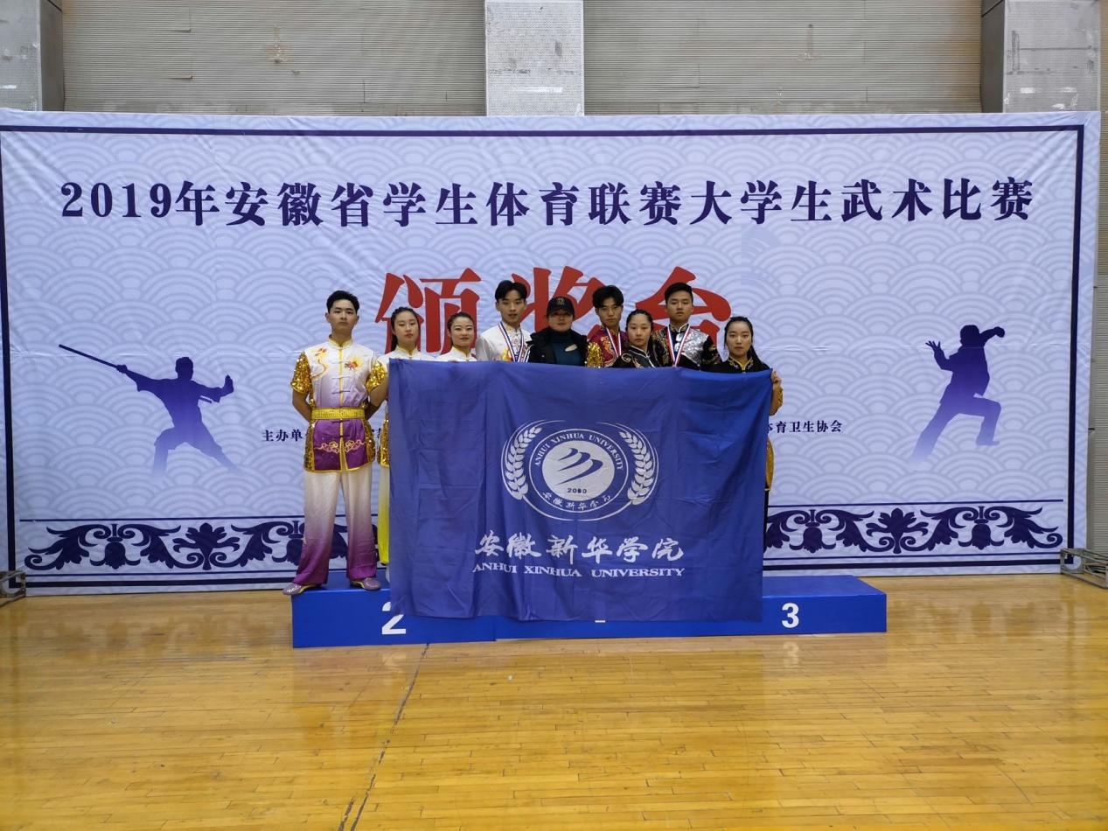
新华武术俱乐部风采
在安徽省学生体育联赛大学生武术比赛中获得:
男子三人对练第二名
女子长拳三等奖
南拳三等奖
女子刀术双三等奖
女子双人对练二等奖
在安徽省十四届运动会高校部武术比赛中获得：
女子枪术单项比赛二等奖
男子剑术、枪术 单项比赛三等奖
集体项目三等奖
在安徽省第三届高校武术锦标赛中获得：
女子剑术一等奖
女子刀术二等奖
男子长拳三等奖
在安徽新华学院第一届武术大赛中获得：
一等奖
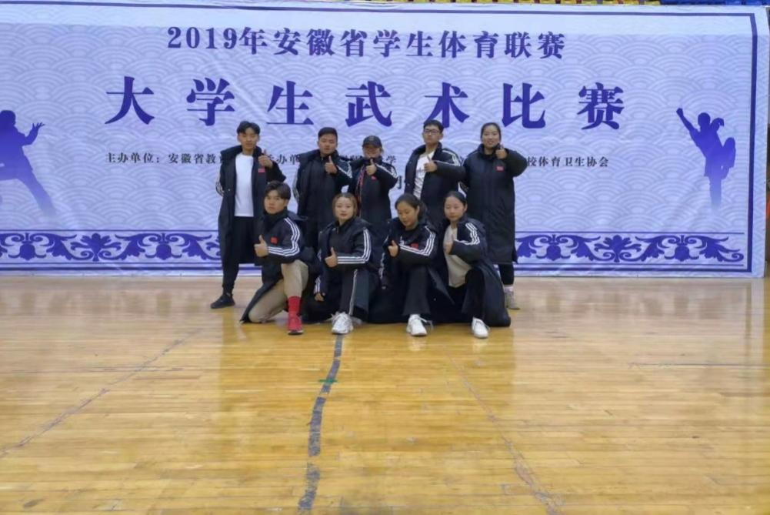
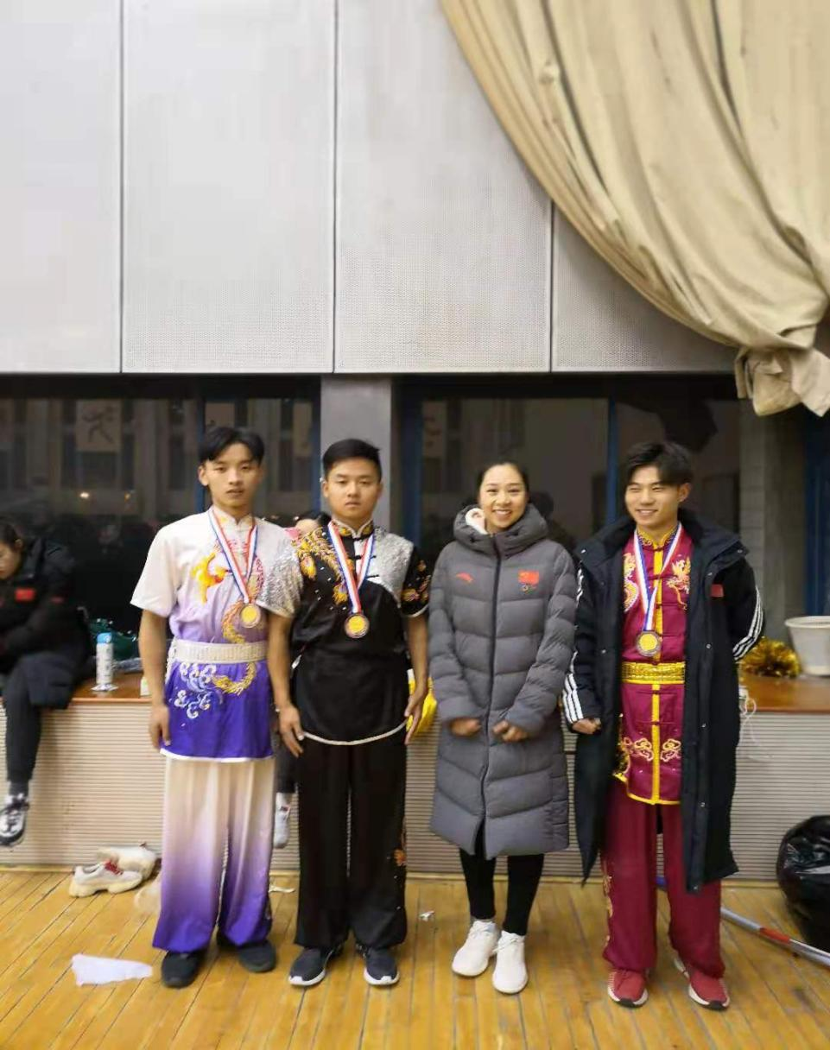
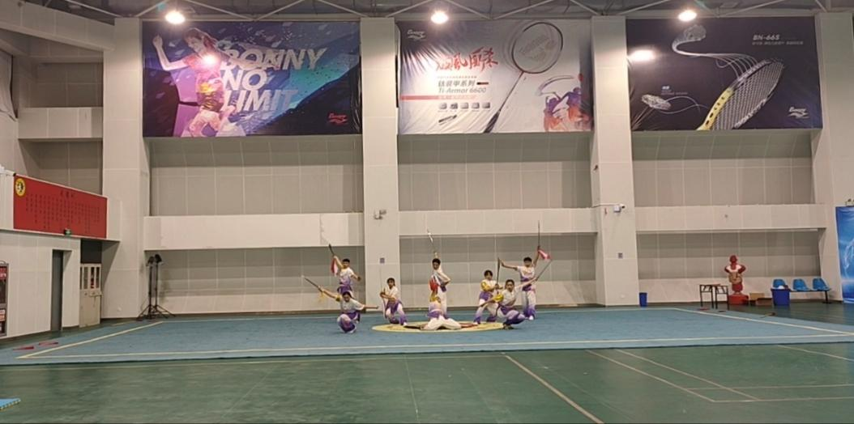
终
自俱乐部成立以来来，在学校通识教育部的指导下，武术俱乐部在赛事、活动、展演给广大学生提供广阔的平台，为校园增添了活力与朝气，为我校争得了荣誉！未来，安徽新华学院武术俱乐部将用奋发向上的人生态度，不畏艰苦的意志品质继续引领校园武术发展，使我们的生活充满激情与欢乐，文明其精神，野蛮其精神！

